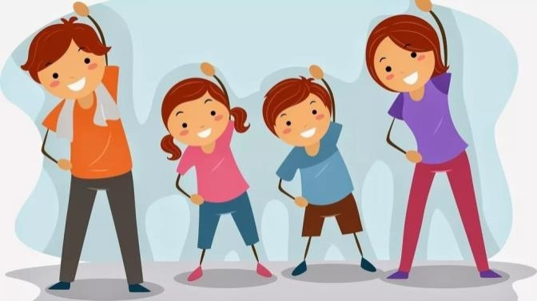
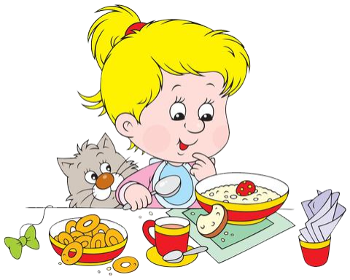
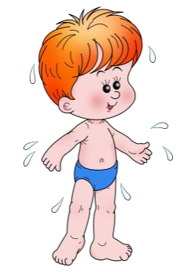
МДОУ «Детский сад №42»

Советы родителям Приёмы закаливания

• Старайтесь давать детям больше сырых овощей, фруктов и ягод. Чаще готовьте салаты. Наиболее богаты витамином С, каротином и фолиевой кислотой – жёлто-зелёные и оранжево-жёлтые овощи и фрукты. Полезно есть хлеб не свежий, а подсушенный.
• Избегайте жарить пищу на масле, особенно повторно. Не покупайте пончики, пирожки их жарят в многократно использованном масле, а это канцерогены (вызывают образование злокачественных опухолей).
• Вкусные, а главное, полезны – тушенные овощи.
• Чем меньше времени варятся овощи и каши, тем больше витаминов сохраняется в них. Замачивайте крупы с вечера, чтобы они быстрее варились.
• Не заставляйте есть, если он не хочет. Организм ребенка лучше знает, надо есть или нет. потребность в еде у всех разная.
• Соблюдайте режим питания. Перерыв между приемами пищи должен составлять не
более 3–4 часов и не менее полутора часов.

1. Обширное умывание.
Открыть кран с водой, намочить правую ладошку и провести ею от кончиков пальцев до локтя левой руки. Намочить обе ладошки, положить их сзади на шею и провести ими одновременно к подбородку. Намочить обе ладошки и умыть лицо. 2.Ходьба по мокрым дорожкам.
Для проведения процедуры одна дорожка намачивается, вторая остается сухой. Дети топают несколько секунд по мокрой дорожке. Затем прыгают на сухую и тщательно вытирают стопы.
3. Обливание ног.
В тазу вода, ребенок встает в нее, выходит и насухо вытирает ноги. По мере привыкания он может немного постоять в воде.
4. Влажное обтирание.
Необходимо 4 комплекта варежек. Они шьются из старых махровых полотенец. Взрослый или ребенок надевает на одну руку влажную варежку, на другую-сухую и растирает ребенка.
5. Ходьба босиком. Вначале детей приучают
некоторое время ходить по ковру или паласу. Затем дети ходят босиком.
6. Сон без маечек.

Разработано инструктором по физической культуре
Громовой Натальей Владимировной

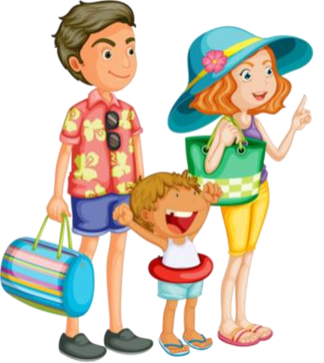
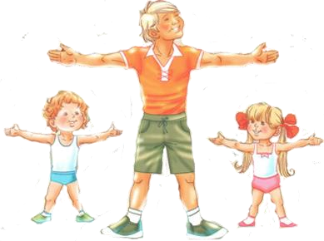
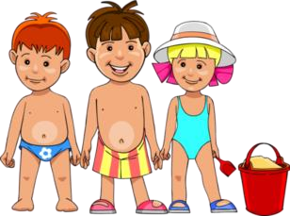
«Движение – это жизнь!» Любые родители мечтают о том, чтобы их дети были сильными и здоровыми. По – этому они активно их просвещают: «Сделай зарядку!», «Не ешь много сладкого!», а сами сидят на диване, с чашкой чая и пирожным в руке! Они совершенно забывают о том, что мышление дошкольника наглядно – образное. Проще говоря, ребенок устроен так: делаю и живу так, как делают мои родители. Просвещение хорошо, НО главное – подавать собственный пример. Начните с утренней зарядки! Замените поездку на транспорте (если не слишком далеко и позволяет погода) на ежедневные пешие прогулки, а по дороге придумайте веселые упражнения для ребенка – скачи как зайчик, крутись как юла, пройди спиной вперед и т. п. - и весело и полезно! Чаще участвуйте в физкультурно-спортивных мероприятиях, они сплачивают семью, приносят много радости. Тогда вы заложите здоровый фундамент, который позволит вашему ребёнку прожить долгую и
здоровую
жизнь.

Формируя здоровый образ жизни ребёнка, семья должна привить ребёнку следующие знания, навыки и умения:
- знание частей тела и внутренних органов, их расположение и роль в жизнедеятельности организма человека;
- умение измерять рост, массу тела, определять частоту своего пульса и дыхания;
- понимание значения ЗОЖ для личного здоровья, хорошего самочувствия, успехов;
- знание правил личной гигиены, гигиены одежды, обуви;
- умение правильно строить режим дня и выполнять его;
- знание основных правил рационального питания с учётом возраста;
- понимание значения двигательной активности для развития здорового организма;
- знание правил сохранения здоровья от различных заболеваний.

Проведение совместного семейного отдыха благотворно воздействуют на детей и их родителей.
Родители совместно с детьми могут:
1. В зимнее время – совершать лыжные прогулки с детьми, кататься на коньках, на санках, совершать пешие прогулки в ближайший лес, парк, лепить во дворе снежные крепости, фигуры.
2. В весеннее и осеннее время – брать детей с собой в однодневные туристические походы, совершать совместный отдых на море, на даче, организовывать совместные дворовые затеи с подвижными играми.
3. В летнее время – загорать, плавать, устраивать шумные, подвижные игры на улице.
4. Устраивать совместные семейные чтения о здоровом образе жизни. Например, А.Барто «Девочка чумазая», С. Михалкова «Про девочку, которая плохо кушала», С. Михалкова «Про мимозу»

